報道関係者各位
2019年5月10日
日本ポステック株式会社

日本ポステック、クラウドファンディングメタサーチエンジン「クラファン」を「クラファンサーチ」と「クラファンサポート」にアップデートし、サービス拡張。

日本ポステック株式会社(本社：東京都渋谷区、代表取締役：森 清一)は、2019年5月10日（金）にクラウドファンディングメタサーチエンジン「クラファン」のサービス拡張行い、クラウドファンディングサイトを横断して目的のプロジェクトを探す「クラファンサーチ」とプロジェクトオーナー向けに相性のいいプラットフォームや潜在顧客分布を分析する「クラファンサポート」にそれぞれアップデートを行いました。

URLはこちら
クラファンサーチ（http://cf-fan.tokyo/）
クラファンサポート（http://cf-fan.tokyo/support/）

■クラウドファンディングサーチエンジン「クラファンサーチ」とは？
クラファンサーチは簡単に国内9つのクラウドファンディングプラットフォームを横断検索できます。 ニーズにあったキーワードで気になるプロジェクトをまとめて検索し比較することができます。
使い方は気になるキーワードを検索ボックス入力、表示順を指定し、検索ボタンをクリックするだけです。 例えば「イヤホン」「枕」「レストラン」など検索したワードごとにヒットしたプロジェクトをまとめてチェックできます。 今まで各プラットフォームにわざわざ移動し、目的のプロジェクトを調べていた手間を大幅に削減できます。
終了間近のプロジェクトを赤枠で表示するほか、平均支援金額と平均支援者数の表示、検索したキーワード内で最高金額を調達したプロジェクトの絞り込みなど、様々な検索方法でニーズにあったプロジェクトを見つけられます。

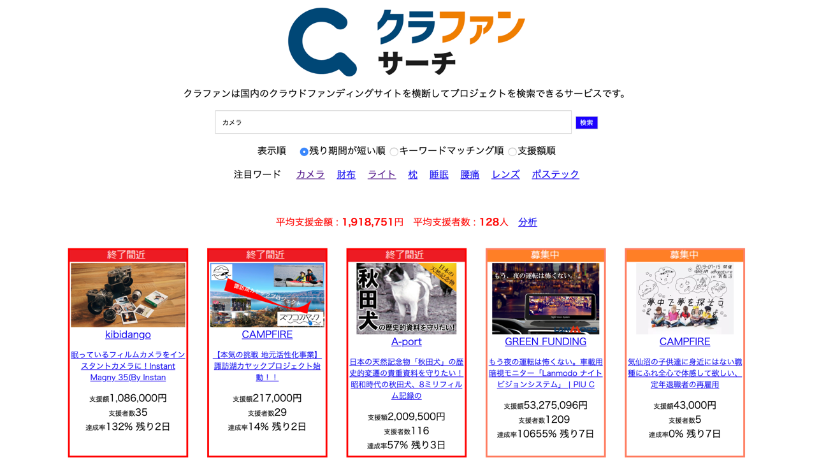

■クラウドファンディング横断分析機能「クラファンサポート」とは？
クラファンサポートは簡単に国内9つのクラウドファンディングプラットフォームを横断し傾向分析ができます。 これからクラウドファンディングプロジェクトを公開する予定のオーナーが類似プロジェクトの情報分析結果からプロジェクトにマッチしたプラットフォームを検証、戦略を検討するなど様々な用途で便利にご利用いただけます。

使い方はクラファンサーチと同様、ニーズにあったキーワードで検索するだけです。たったこれだけで「そのキーワードで利用されているプラットフォームの割合」「潜在顧客」「支援金額の分布」「支援額分布の詳細」と、クラウドファンディングを始めたいと考えたときにまず押さえるべき基本情報が無料でわかります。
クラファンサポートは国内9つのクラウドファンディングプラットフォームのプロジェクト情報を毎日収集しています。 過去のプロジェクトから現在公開中のプロジェクトまでまるごと情報分析することで、より精度の高い情報をご提供いたします。

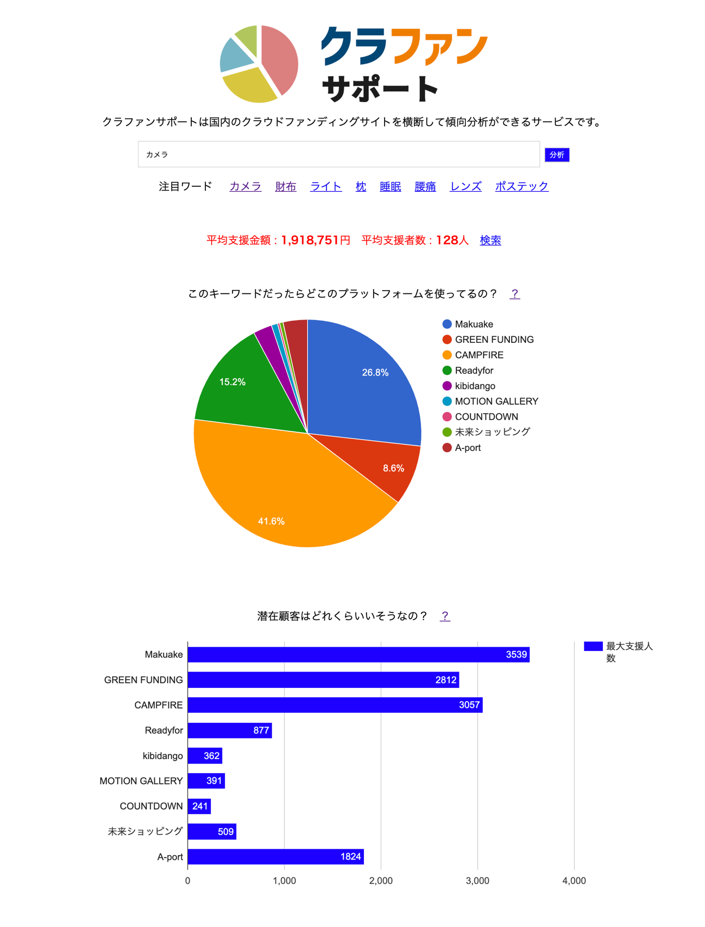

■今後のアップデート予定について
今後は「クラファンサーチ」を軸に、よりクラウドファンディングを盛り上げ、面白いプロジェクトを求めるユーザーと多くの支援者を集めたいプロジェクトオーナーを繋げるべく、「クラファンブースター」というサービスのロンチを予定しています。クラファンブースターとは、海外のクラウドファンディングでは一般的な手法となっている、開始前にプロジェクトを告知し、興味のあるユーザーに事前登録してもらうことでプロジェクトをスタートダッシュさせるサービスです。
ロンチ時期はまだ未定となっておりますので、追って告知させていただきます。



【日本ポステック（JPT）とは】
JPTガジェット（日本ポステック株式会社）は、日本未上陸の製品を中心とした新しくて面白い「モノ」の提供を使命としています。
クラウドファンディングプロジェクトも多数行い、現在50以上のプロジェクトを実施、累計1億円超、支援者数のべ12,000名超の実績があります。
クラウドファンディングがもっと多くの人に広まり、業界全体が盛り上がっていくためにプロジェクトロンチのほか、SNS、YouTube、イベント登壇、オフラインイベント開催（2019年5月18日第2回開催予定）など様々な活動を行なっています。

【本件に関するお問い合わせ】

日本ポステック株式会社
担当 ：山本
電話 ：03-5354-5840（代表）
メールアドレス ：jpt-seihinbu@pos-tec.jp
URL ：http://seihinbu.pos-tec.jp/
ダイレクトショップ ：http://store.shopping.yahoo.co.jp/jpt-teds/
Facebookはこちら ：https://www.facebook.com/jpt.seihinbu
Twitter ：https://twitter.com/jpt_seihinbu
YouTube : https://www.youtube.com/c/jptchannel?sub_confirmation=1

